***Выучите вместе с детьми***

**Самые Главные люди на свете-**

**Это большие и малые дети!**

**Ради кого каждый день или век**

**Лучшую жизнь создает человек?**

**Работаем в соответствии с законодательством вместе:**

***«В соответствии со статьей 63 «Семейного Кодекса Российской Федерации» статьей 44 Федерального закона «Об образовании в Российской Федерации» Родитель несет ответственность за воспитание и развитие своих детей, обязан заботиться о здоровье, физическом, психологическом, духовном и нравственном развитии своих детей».***

Договор «Об образовании» между МБДОУ№27 и родителями

***«Родители (законные представители) несовершеннолетних обучающихся имеют преимущественное право на обучение и воспитание детей перед всеми другими лицами. Они обязаны заложить основы физического, нравственного и интеллектуального развития личности ребенка».***

П.1, Статья 44 Федерального закона «Об образовании в Российской Федерации"

**Плодотворного сотрудничества!**

МУНИЦИПАЛЬНОЕ БЮДЖЕТНОЕ ДОШКОЛЬНОЕ ОБРАЗОВАТЕЛЬНОЕ УЧРЕЖДЕНИЕ

«Детский сад общеразвивающего вида №27»

**ПАМЯТКА ДЛЯ РОДИТЕЛЕЙ**

***по образовательной теме недели***

***«Я - человек»***

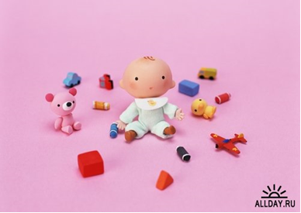

***Составили:***

***Карымова Ирина Равилевна,***

***Мочалина Галина Павловна,***

***воспитатели группы №1***

***2-3 года***

***Октябрь***

Уважаемые родители, мы предлагаем Вам игровые задания

по теме недели

«Я - человек»,

которые вы можете выполнить с детьми дома.

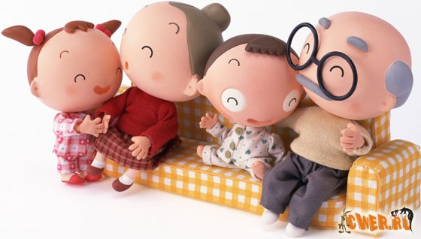

Расскажите своему ребенку о себе, что у него есть глазки, чтобы смотреть, ушки - слышать, носик - нюхать, язычок - пробовать (определять) на вкус, ручки-хватать, держать, трогать; ножки-стоять, прыгать, бегать, ходить; голова-думать, запоминать; туловище - наклоняться и поворачиваться в разные стороны.

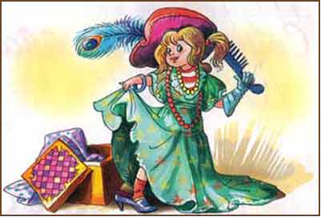

Поиграйте с ребенком

в пальчиковую игру «Семья»:

Этот пальчик – бабушка,

Этот пальчик – дедушка,

Этот пальчик – папочка,

Этот пальчик – мамочка,

Этот пальчик – я.

Вот и вся моя семья!

